**УВАЖАЕМЫЕ ЖИТЕЛИ!!!**

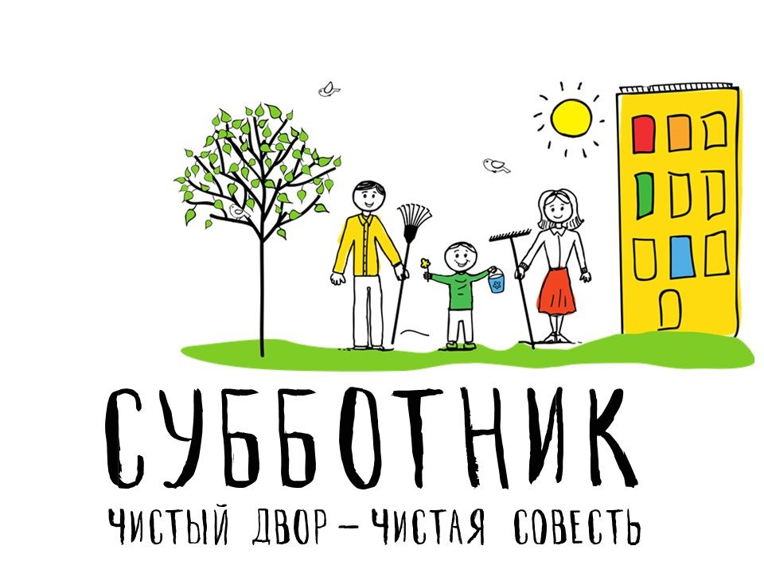

**25 мая 2024 года (суббота)**

состоится **субботник** по уборке нашего двора и прилегающей территории.

Приглашаем всех жителей принять активное участие в субботнике и сделать наш двор чистым и благоустроенным.

ТСЖ предоставит рабочий инструмент.

Администрация